**ประวัติส่วนตัว**

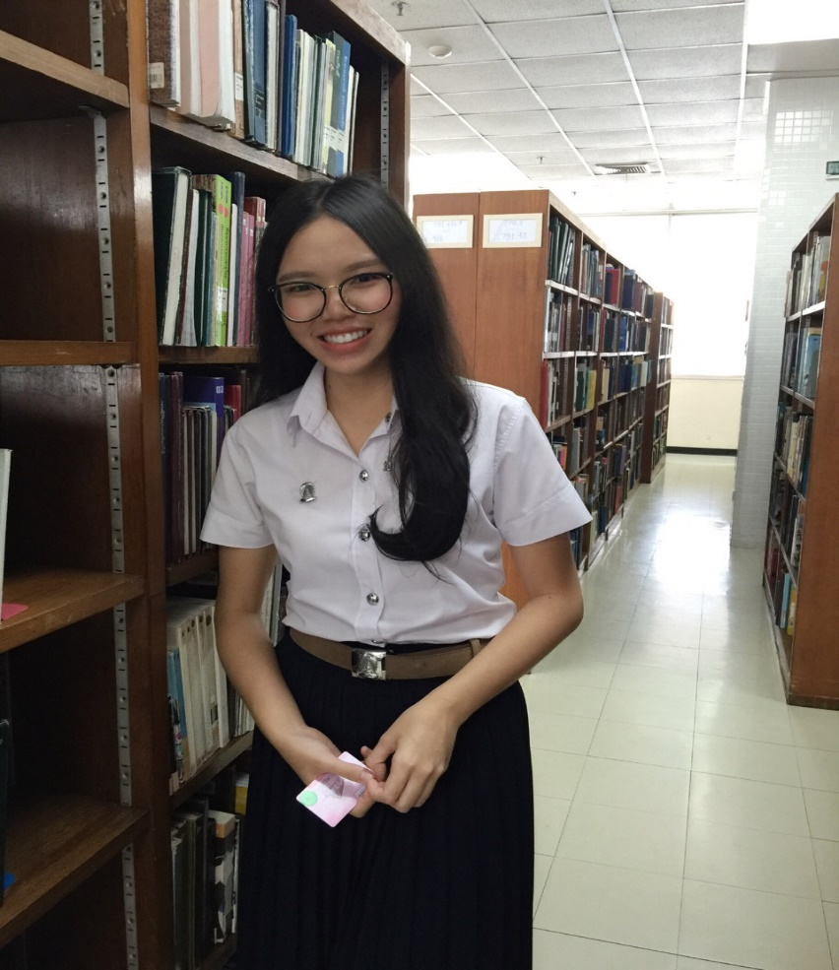**ชื่อ** น.ส. เวณิสตา จันอ่อน  **ชื่อเล่น** แชมเปญ

**วัน/เดือน/ปีเกิด** 15 ตุลาคม 2540

**ประวัติการศึกษา**

มัธยมศึกษา โรงเรียนเบญจมราชูทิศ จังหวัดจันทบุรี (วิทยาศาสตร์-คณิตศาสตร์สาธารณสุข) 3.98

ปริญญาตรี คณะครุศาสตร์ เอกประถมศึกษา จุฬาลงกรณ์มหาวิทยาลัย 3.77

**ผลการสอบ**

สอบติดรับตรงครุศาสตร์ จุฬาลงกรณ์มหาวิทยาลัย สอบติดรับตรงคณะศึกษาศาสตร์ เอกสังคมศึกษา มศว

สอบติดรับตรงคณะอักษรศาสตร์ ม.ศิลปากร

สอบติดโควต้าคณะรัฐศาสตร์ ม.บูรพา

**รางวัลการแข่งขัน**

รางวัลชนะเลิศการแข่งขันตอบปัญหาสังคมศึกษา

รางวัลชนะเลิศการแข่งขันประกวดคำประพันธ์ระดับประเทศ

รางวัลการแข่งขันทางด้านภาษาไทย

**ประสบการณ์สอน**

ติวสังคมศึกษาสอบ o-net 7วิชาสามัญ ติวสอบ gat เชื่อมโยง

ภาษาไทยติวเข้า ม.4 เตรียมอุดมศึกษา ภาษาไทยติวเข้า ม.1 บดินทรเดชา

ติวเพิ่มเกรดน้องระดับประถม มัธยมต้น

**แนวการสอน**

มีชีทสรุปเพิ่มเติม เน้นความเข้าใจก่อนทำโจทย์ข้อสอบจริง ใจเย็น สอนสนุกๆเป็นกันเอง เรียนสาขาประถมศึกษาโดยตรง